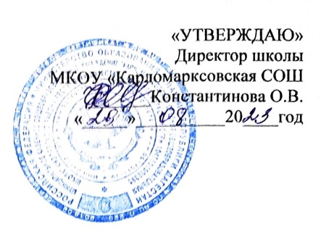

**План**

**совместной работы школы**

**с родителями учащихся**

**МКОУ «Карломарксовская СОШ»**

**на 2023-2024 учебный год**

|  |  |  |  |
| --- | --- | --- | --- |
| **№** | **Содержание работы** | **Срок** | **Ответственные** |
| **1** | Дни открытых дверей для родителей. | В течении года | Директор школы |
| **2** | Общешкольные родительские собрания: 1. Сотрудничество семьи и школы — залог успешности учения ребенка | Сентябрь | Директор школы  зам.дир.по ВР., |
| 2. Профилактика ДДТТ и соблюдение правил дорожного движения. Взаимодействие семьи и школы по вопросам профилактики правонарушений. | Сентябрь |
| 3. Воспитание нравственности и формирование правильной самооценки школьника в семье | Декабрь |
| 4. Перспективы развития школы в следующем учебном году | Февраль |
| 5. Специфика семейного воспитания: позитивное и негативное | Апрель |
| Классные родительские собрания, посвященные изучению Федерального закона от 29.12.2012 N 273-ФЗ "Об образовании в Российской Федерации", прав и обязанностей родителей | Сентябрь | Классные руководители |
| **3** | Вечер вопросов и ответов для родителей | Один раз в четверть | Зам. директора по ВР |
| **4** | Консультации родителей по интересующим их вопросам «Спрашивайте — отвечаем» | Ежемесячно | Директор школы |
| **5** | Совместные праздники родителей и учащихся: • «Первый раз в первый класс», | Сентябрь | Зам. директора по УВР |
| • «День матери», | Октябрь |
| • «Профессии моих родителей», | Ноябрь |
| • «Мастерская «Деда Мороза», | Декабрь |
| • «Зимние забавы», | Январь |
| • «Я и мой папа», | Февраль |
| • «Моя мама лучше всех», | Март |
| •«День здоровья», | Апрель |
| • Военизированная игра «Орленок» | Май |
| **6** | Беседы с родителями учащихся 8–11-х классов «Наркомания — кто за это в ответе?» | В течении года | Кл.руководители |
| **7** | Лекторий для родителей учащихся 5–7-х классов «Нравственные качества — как их воспитывать?» | В течении года | Зам. директора по ВР |
| **8** | Лекторий для родителей учащихся 8–9-х классов «Школа семейной духовной культуры» | В течении года | Зам. директора по ВР |
| **9** | Спортивный праздник «Мама, папа, я — спортивная семья» | Февраль | Родительский комитет школы |
| **10** | Чествование родителей за успехи в воспитании детей, за активную помощь школе | Май | Директор школы |
| **11** | Выпускные вечера в 9-х и 11-х классах | Июнь | Зам. директора по ВР  Классные руководители |

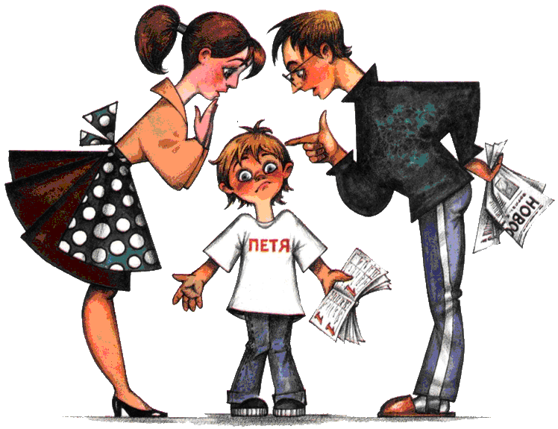**Заместитель директора по ВР Магомедова Т.А.**

Мага